รายงานการปฏิบัติราชการประจำเดือน
รายงานการปฏิบัติราชการประจำ ตุลาคม
ประจำปีงบประมาณ พ.ศ. 2567
สถานีตำรวจภูธรจอหอ

1. งานสืบสวน

เมื่อวันที่ 6 ต.ค.66 ได้มีการจับกุมตัวผู้ต้องหา “มียาเสพติดให้โทษประเภท1(ยาบ้า)ไว้ในครอบครองโดยไม่ได้รับอนุญาต,เสพยาเสพติดให้โทษประเภท1(ยาบ้า)โดยผิดกฎหมาย” จำนวน 1 ราย
นายเดชาธร ศรีนอก อายุ 21 ปี (1301101110941) ที่อยู่ 60 ม.8 ต.พะงาด อ.ขามสะแกแสง จ.นครราชสีมา
ได้มีการจับกุมตัวผู้ต้องหา “เสพยาเสพติดให้โทษประเภท1(ยาบ้า)โดยผิดกฎหมาย” จำนวน 1 ราย
นางสาวจันทร์จิรา ดอนธงขวา อายุ 22 ปี (1100703151671) ที่อยู่ 799/152 ม.13 ต.จอหอ อ.เมือง จ.นครราชสีมา
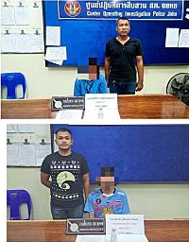

เมื่อวันที่ 9 ต.ค.66 ได้มีการจับกุมตัวผู้ต้องหา “มียาเสพติดให้โทษประเภท1(ยาบ้า)ไว้ในครอบครองโดยไม่ได้รับอนุญาต,เสพยาเสพติดให้โทษประเภท1(ยาบ้า)โดยผิดกฎหมาย” จำนวน 1 ราย ส่งบำบัด 1 ราย
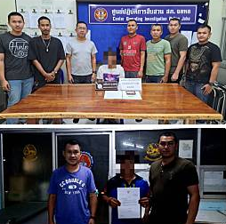

เมื่อวันที่ 11 ต.ค.66 ได้มีการจับกุมตัวผู้ต้องหา “มียาเสพติดให้โทษประเภท1(ยาบ้า)ไว้ในครอบครองโดยไม่ได้รับอนุญาต,เสพยาเสพติดให้โทษประเภท1(ยาบ้า)โดยผิดกฎหมาย” จำนวน 1 ราย
นายจิรพงค์ เขื่อนโคกสูง อายุ 28 ปี (1309901105167) ที่อยู่ 160/5 ม.5 ต.บางเสร่ อ.สัตหีบ จ.ชลบุรี
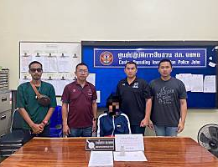

เมื่อวันที่ 18 ต.ค.66 ได้มีการจับกุมตัวผู้ต้องหา “ตามหมายจับศาลจังหวัดนครราชสีมา ที่ 288/2563 ข้อหา ฉ้อโกง”” จำนวน 1 ราย
นายธนกฤติ ชิตโคกสูง อายุ 33 ปี (5301400074701) ที่อยู่ 8 ม.10 ต.สุขเกษม อ.ปักธงชัย จ.นครราชสีมา
ได้มีการจับกุมตัวผู้ต้องหา “เสพยาเสพติดให้โทษประเภท 1 (เมทแอมเฟตามีน) โดยผิดกฎหมาย” 1 ราย
นายวินัย หรือเข้ม บรรจบพุดซา อายุ 33 ปี (1309900596400) ที่อยู่ 95 ม.5 ต.โคกสูง อ.เมือง จ.นครราชสีมา
ผู้ต้องหาจำนวน 1 ราย ยินยอมสมัครใจบำบัดฟื้นฟู ณ ศูนย์ยาเสพติดที่ว่าการอำเภอ
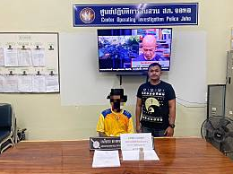
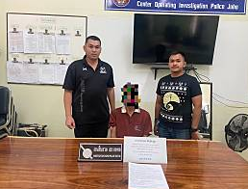

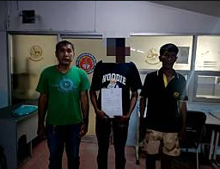

เมื่อวันที่ 25 ต.ค.66 ได้มีการจับกุมตัวผู้ต้องหา “มียาเสพติดให้โทษประเภท1(ยาบ้า)ไว้ในครอบครองโดยไม่ได้รับอนุญาต,เสพยาเสพติดให้โทษประเภท1(ยาบ้า)โดยผิดกฎหมาย” จำนวน 1 ราย
นายไตรภพ ชมโคกสูง อายุ 37 ปี (2309900031729) ที่อยู่ 32/1 ม.1 ต.โคกสูง อ.เมือง จ.นครราชสีมา
ได้มีการจับกุมตัวผู้ต้องหา “ ลักลอบเล่นการพนันสล็อตออนไลน์พนันเอาทรัพย์สินกันโดยผิดกฎหมาย” 2 ราย
นายวรวิทย์ ไทยธานี อายุ 26 ปี (1309901346717 ที่อยู่ 8 ม.15 ต.กำปัง อ.โนนไทย จ.นครราชสีมา
นางสาวสุพรรษา ชอบสูงเนิน อายุ 21 ปี (1306600008585) ที่อยู่ 230/214 ม.9 ต.โพธิ์กลาง อ.เมือง จ.นครราชสีมา

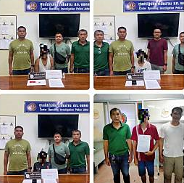

เมื่อวันที่ 26 ต.ค.66 ได้มีการจับกุมตัวผู้ต้องหา “จำหน่ายยาเสพติดให้โทษประเภท 1(ยาบ้า)โดยการมีไว้เพื่อจำหน่าย,เสพยาเสพติดให้โทษประเภท(1)โดยผิดกฎหมาย” จำนวน 1 ราย
นายพงศธร วรทรัพย์ อายุ 29 ปี (1102001949666) ที่อยู่ 111 ม.12 ต.กำปัง อ.โนนไทย จ.นครราชสีมา
ได้มีการจับกุมตัวผู้ต้องหา “มียาเสพติดให้โทษประเภท 1 (ยาบ้า)ไว้ในครอบครองโดยไม่ได้รับอนุญาต,เสพยาเสพติดให้โทษประเภท(1)โดยฝ่าฝืนต่อกฎหมาย”
นายชาตรี ขินสันเทียะ อายุ 27 ปี (1309901298160) ที่อยู่ 50 ม.6 ต.กำปัง อ.โนนไทย จ.นครราชสีมา
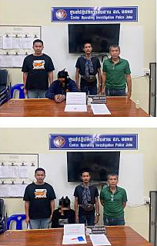

เมื่อวันที่ 30 ต.ค.66 ได้มีการจับกุมตัวผู้ต้องหา “ตามหมายจับของศาลแขวงนครราชสีมา ที่ 287/2565 ลงวันที่ 22 กันยายน 2565 ข้อหา “ เสพยาเสพติดให้โทษประเภทที่ 1 ” จำนวน 1 ราย
นายสราพงษ์ พึ่งนา หมายเลขบัตรประชาชน 3-3421-00031-07-6 อายุ 41 ปี

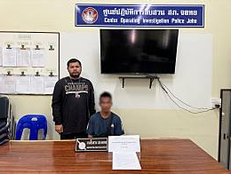

เมื่อวันที่ 31 ต.ค.66 ได้มีการจับกุมตัวผู้ต้องหา “ตามหมายจับของศาลแขวงนครราชสีมา ที่ 298/2566 ลงวันที่ 17 ตุลาคม 2566 ข้อหา “ ยักยอกทรัพย์” จำนวน 1 ราย
นายยศวัจน์ นันทวานิชถาวร หมายเลขบัตรประชาชน 3-3099-00001-40-2 อายุ 50 ปี

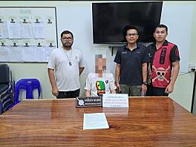

รายงานการปฏิบัติราชการประจำเดือน

2. งานป้องกันปราบปราม

เมื่อวันที่ 29 ต.ค.66 ร้อยเวร 20 , สายตรวจ ออกพบปะประชาชน และประชาสัมพันธ์ร้านค้า งดจำหน่ายสุราในวันออกพรรษา
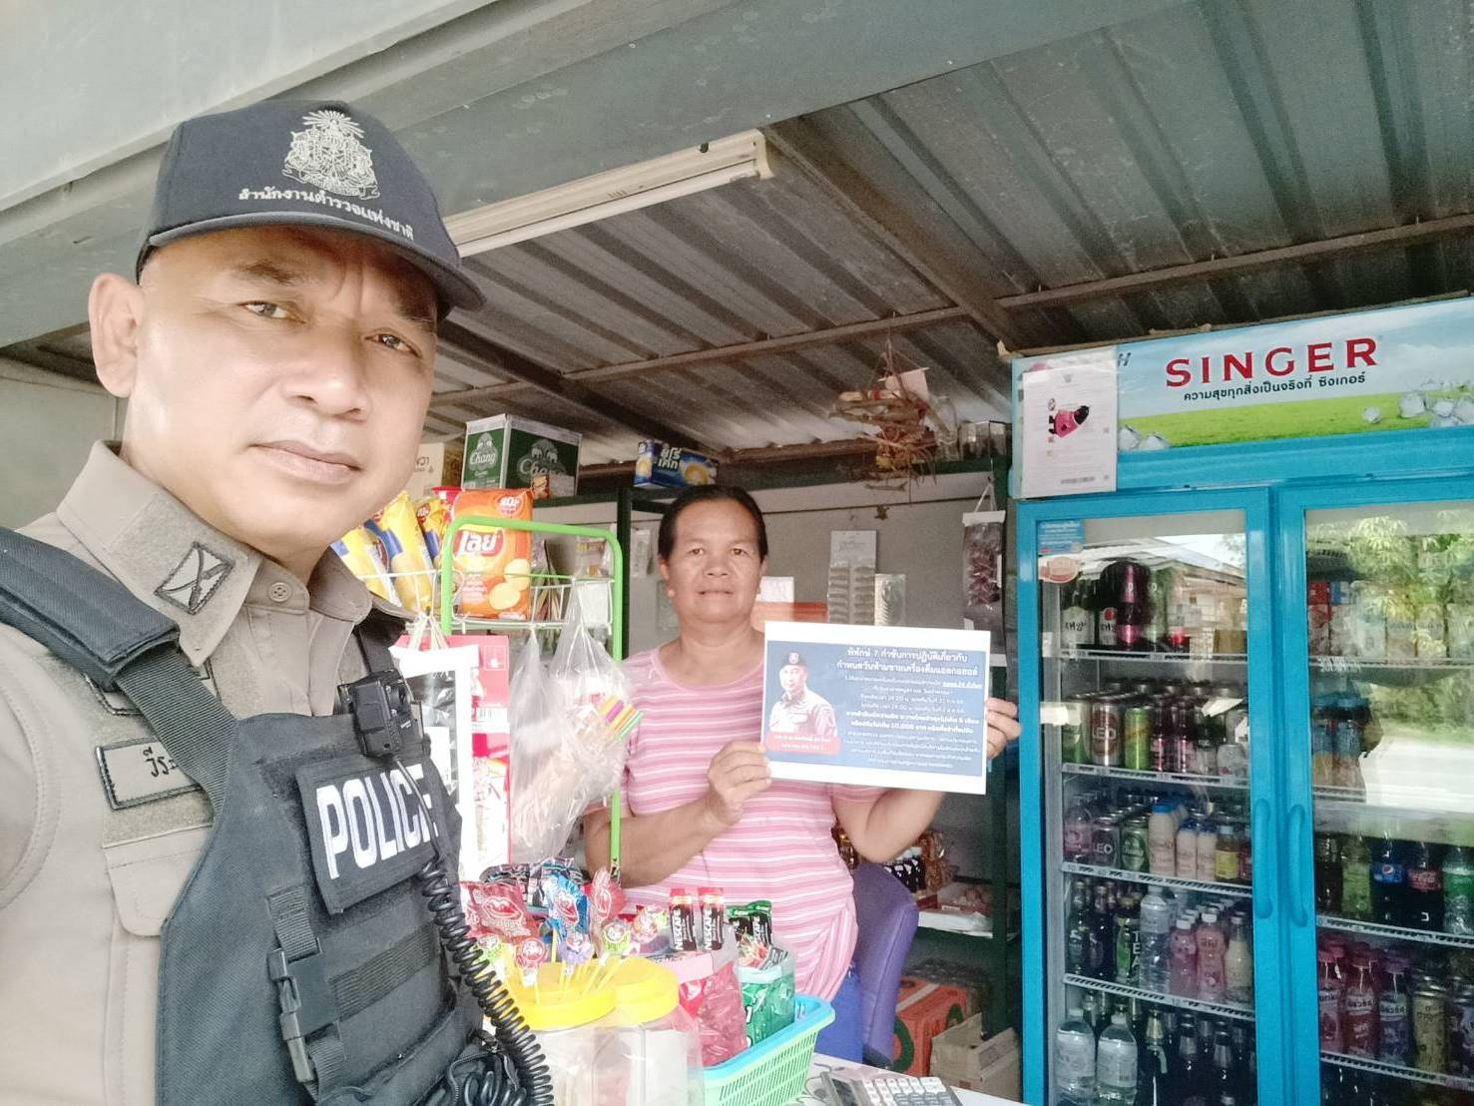

กิจกรรมจิตอาสา พ.ต.ต.เอนก กาวสันเทียะ สวป.(ชส.) สภ.จอหอ หัวหน้าชุดตำรวจจิตอาสาฯ นำกำลังพล ประกอบด้วย ร.ต.ต สัมฤทธิ์ ทองสุทธิ์ รอง สว.(ป.)สภ.จอหอ และ ด.ต.วิวัฒน์ ดวนสันเทียะ ผบ.หมู่(ป.)สภ.จอหอ ปฏิบัติภารกิจ บริการตัดผมฟรี ให้กับประชาชน
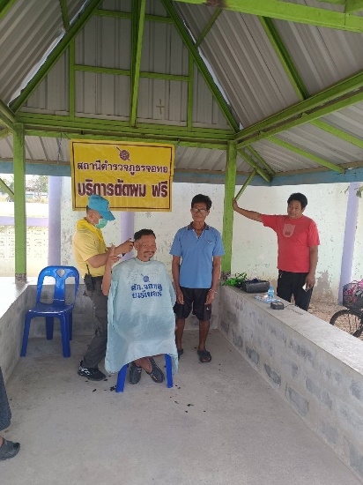
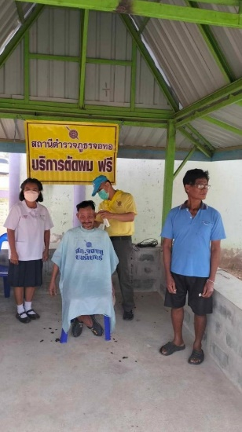
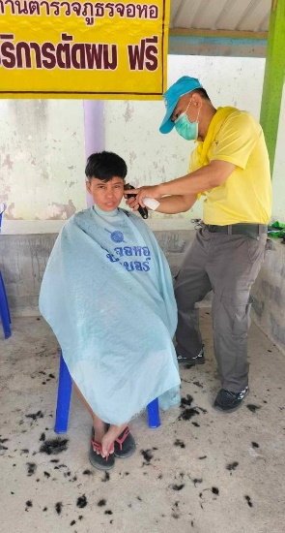

รายงานการปฏิบัติราชการประจำเดือน

3. งานจราจร
ตามโครงการ “สุภาพบุรุษจราจร ประชาชนสัญจรปลอดภัย”
วันที่ ๑๕ ตุลาคม ๒๕๖๖ เวลา ๑๗.๑๗ น. ร.ต.อ.สมัย ธานีรัตน์ ร.ต.ท.กษิดิ์เดช พึงเกาะ สายตรวจจราจร สภ.จอหอ ร่วมอำนวยความสะดวกด้านการจราจรและช่วยเหลือประชาชนรถน้ำมันหมด บริเวณถนนมิตรภาพสายใน ก่อนถึงแยกจอหอ ต.จอหอ อ.เมือง จว.นครราชสีมา ได้ช่วยเข็นไปยังที่ปลอดภัย ดำเนินการเป็นที่เรียบร้อย

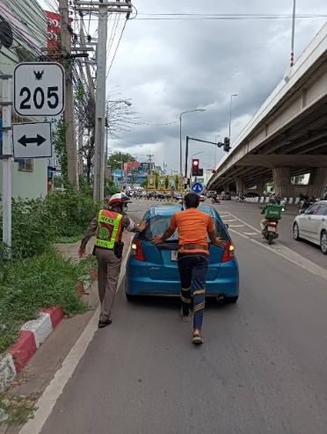

ช่วงวันที่…2 ต.ค.2566…ถึง…31 ต.ค.2566…เจ้าหน้าที่ตำรวจจราจรได้มีการอำนวยความสะดวกด้านการจราจร และดูแลความปลอดภัยของประชาชน หน้าสถานศึกษาและจุดบริการต่าง ๆ จำนวน…20...ครั้ง
ช่วงวันที่…1 ต.ค.2566…ถึง…29 ต.ค.2566…เจ้าหน้าที่ตำรวจจราจรได้มีการอำนวยความสะดวกด้านการจราจร และดูแลความปลอดภัยของประชาชนที่ข้ามถนนบริเวณหน้าห้างสรรพสินค้า ในช่วงเวลาเร่งด่วน และมีปริมาณรถหนาแน่น จำนวน…5...ครั้ง
ผลการจับกุมคดีจราจร ช่วงวันที่…1 ต.ค.2566…ถึง..31 ต.ค.2566.. ไม่มีใบขับขี่ จำนวน…44...ราย ความเร็วเกินกำหนด จำนวน…0...ราย ฯลฯ
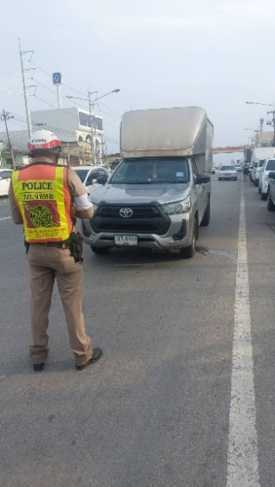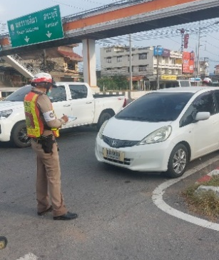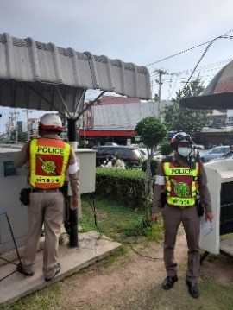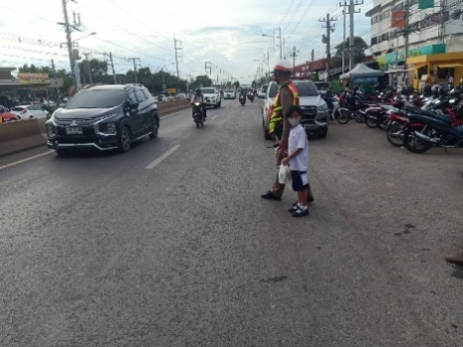
รายงานการปฏิบัติราชการประจำเดือน
4. งานอำนวยการ
วันอังคารที่ 17 ต.ค.66 ช่วงเช้าเวลา 09.00 น. พ.ต.อ.นธีร์ สุคุณา ผกก.สภ.จอหอ นำข้าราชการตำรวจในสังกัด สภ.จอหอ ร่วมทำบุญเนื่องในวันตำรวจ 2566 พร้อมทั้งได้จัดกิจกรรมกีฬาเชื่อมความสามัคคีในช่วงบ่าย เวลา 16.00 น. ณ สนามฟุตบอลหญ้าเทียม โรงแรมสตาร์เวลล์
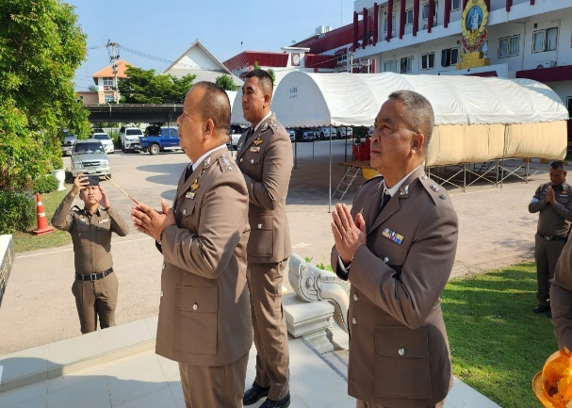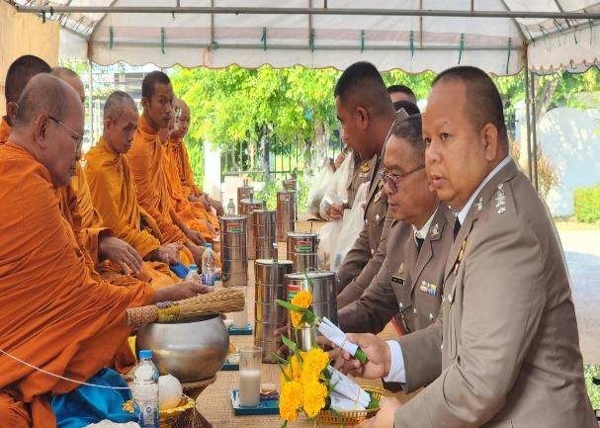
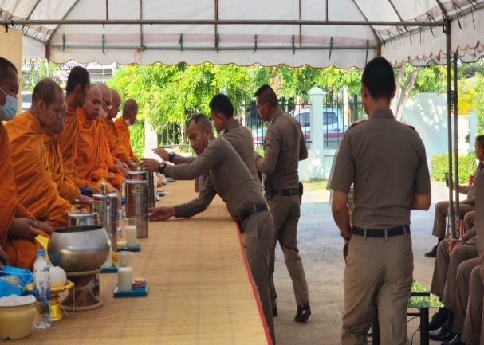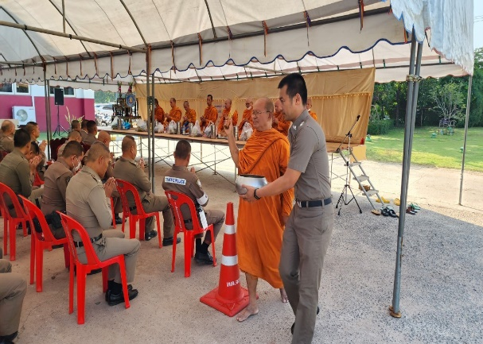
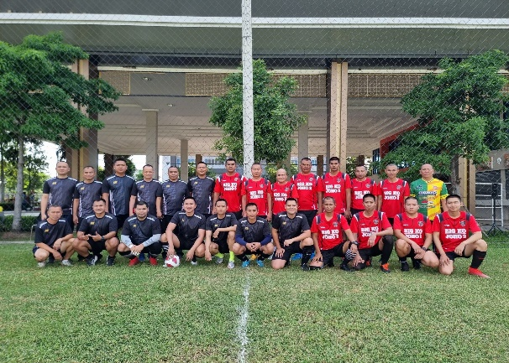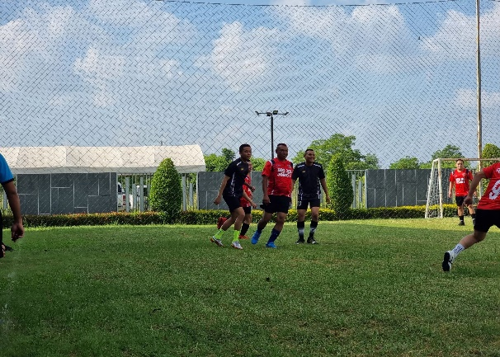

รายงานการปฏิบัติราชการประจำเดือน
5. งานสอบสวน
มีการปรับปรุงจุดบริการประชาชน One Stop Service และเจ้าหน้าที่ตำรวจปฏิบัติหน้าที่เสมียนประจำวัน/ประชาสัมพันธ์

